Mòdul: Xarxes Locals – UF1: Introducció a les xarxes locals | Activitat 1.5
Nivell – Cicle SMX 1er | Curs: | 2023/2024

Cognoms i nom: | Alvarez Calvo Victor | Data: | 23/10/2023

Configuració dels paràmetres de xarxa de les estacions de treball en diferents SO

Paràmetres de xarxa

La NIC o targeta de xarxa del nostre ordinador disposa d’una adreça MAC proporcionada per el fabricant que la identifica de forma unívoca.

La resta de informació que necessitarà un sistema operatiu per a treballar en xarxa serà una configuració IPv4 i/o una configuració IPv6. Si ens centrem en el primer cas, necessitarem:

- una adreça IP
- la seva màscara corresponent
- una adreça IP per la ruta per defecte (gateway o passarel.la)
- les adreces dels servidors de noms de domini DNS

Aquesta informació es pot donar de manera estàtica o dinàmica mitjançant DHCP.

Adreces estàtiques: Son adreces fixes, que no canvien amb el temps ni al reiniciar. Solen utilitzar-se en dispositius específics que realitzen una tasca especial, com un servidor, un enrutador o una impressora.
Adreces dinàmiques: Son assignades per un servidor mitjançant DHCP per a un temps determinat. Transcorregut aquest temps es renoven o s’alliberen. Al apagar el dispositiu s’allibera l’adreça i al iniciar-lo es sol·licita una de nova.

Els sistemes operatius, com Ubuntu i Windows, disposen de dues maneres de configurar aquests paràmetres: mitjançant la interfície gràfica (GUI) i mitjançant la terminal introduint comandes (CLI).

PART INTRODUCCIÓ:

1.- Busca quines paraules en anglès formen els acrònims:

NIC | Network Interface Card
MAC | Media Access Control Address
IP | Internet Protocol
DNS | Domain Name System
GUI | Graphical User Interface
CLI | Command Line Interface

2.- Què és i per a què serveix cada un d’aquest paràmetres en la configuració de xarxa?

Adreça IP dispositiu | És una adreça que s'utilitza per a identificar de manera única el dispositiu en la xarxa.
Màscara | S’utilitza per a dividir la xarxa en subxarxes més petites i a més determina les IP que n’hi han dintre d’una mateixa xarxa.
Gateway | És l'adreça IP del dispositiu que actua com a punt d'accés per a connectar la xarxa local a altres xarxes
Servidor DNS | És el servidor que s'utilitza per a resoldre noms de domini en direccions IP.
Interfície | Es refereix a la connexió de xarxa específica en el dispositiu, com una targeta de xarxa o una interfície sense fil (Wi-Fi).

PART UBUNTU

3.- Ubuntu: Consulta la informació de la interfície d'enllaç e identificació de les dades

Amb la comanda ifconfig es mostra la informació de totes les interfícies de la nostra targeta.


3.1.- Copia la comanda per mostrar només la targeta que fa d'enllaç (link) a la xarxa i mostra el resultat.
Fes captura de pantalla i omple aquí els valors que mostra el vostre ordinador:
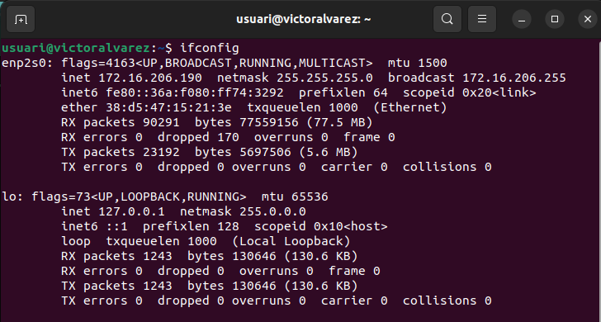

Nom de la interfície: | enp2s0
MAC : | 38:d5:47:15:21:3e
Adreça IPv4 : | 172.16.206.190
Màscara: | 255.255.255.0
Adreça IP porta enllaç: | 172.16.206.255

Prova la comanda ip address show

Fes impressió de pantalla i contesta:
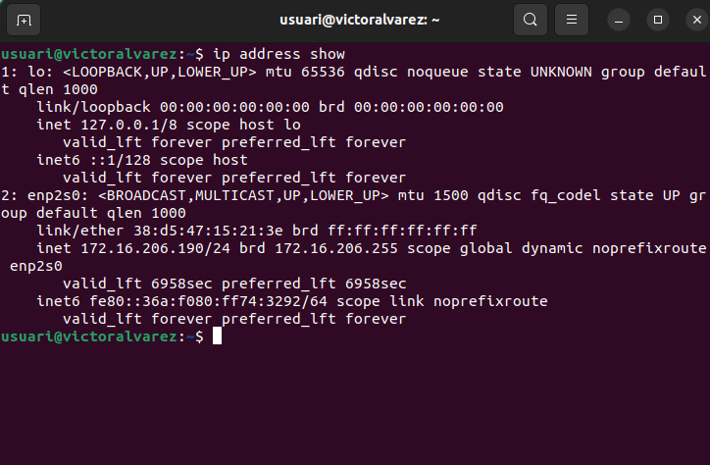
3.2.- Quina informació mostra ? Normalment, mostra tots els dispositius que estan connectats en una mateixa xarxa (això si ets l’administrador de la xarxa) i a més veu totes les IP i si aquestes estan configurades.

3.3.- Funciona la forma abreviada ip addr ? Si, es lo mateix que la comanda ‘ip address show’ però d’una manera reduïda i mes fàcil per posar.

3.4.- Prova la instrucció man ip i mostra una captura de pantalla on es vegi el resultat de la primera pantalla.
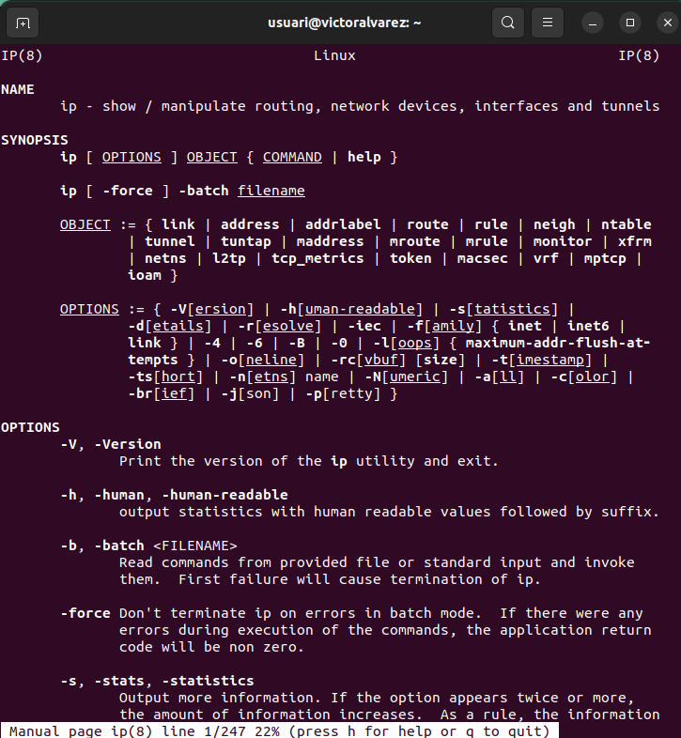

3.5.- Prova a substituir la comanda «ip address» per «ip neigh»: ip neigh show
Explica quina informació proporciona. Ens dona la IP i MAC de els nostres ‘PC Veïns’ es a dir, que ens dona l’IP de 3 ordinadors consecutius.
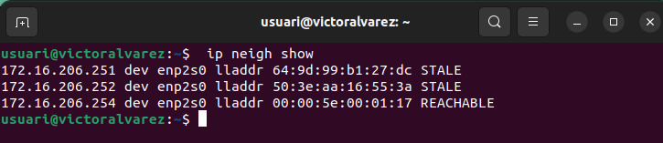

3.6.- Prova la instrucció arp -a
Fes impressió de pantalla i explica quina informació mostra. El comand "arp -a" s'utilitza per a mostrar la taula ARP (Address Resolution Protocol) en un sistema. La taula ARP conté informació que relaciona adreces IP amb adreces MAC en una xarxa local.

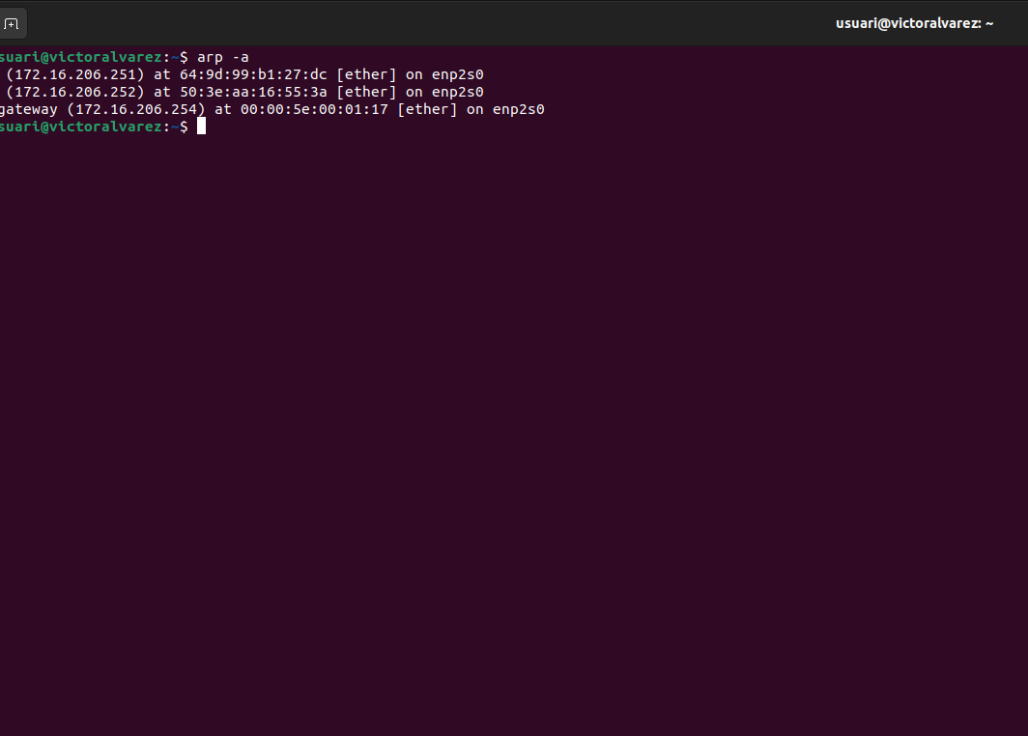

4. Configuració de la xarxa de forma gràfica (GUI) amb Ubuntu UTILITZA UNA MÀQUINA VIRTUAL.

4.1.- Obre “Sistema > Paràmetres > Xarxa” .
Escull la teva targeta de xarxa activa (serà aquella que has indicat en l'apartat 3.2) i fes clic sobre “editar”. 
Comprova que la MAC és la mateixa que has indicat a la pregunta 2.
Fes una captura de pantalla.
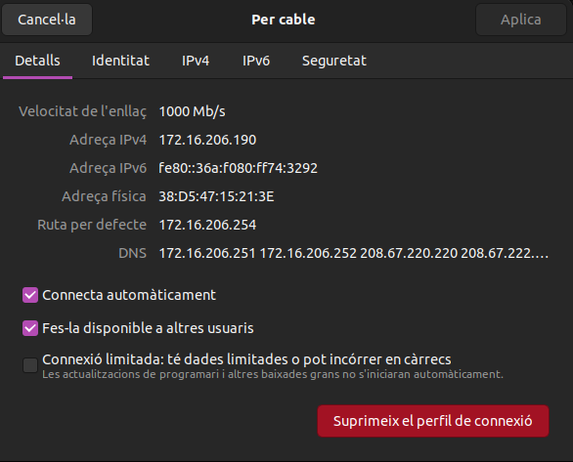

4.2.- Crea una NOVA configuració (+) amb el nom «Exercici1.5»
A la pestanya Ipv4 podem configurar els paràmetres de la xarxa.
Configura les següents dades i fes una captura de pantalla
IP 192.168.244.44
màscara 255.255.255.0
adreça de gateway 192.168.244.1
servidor DNS 1.1.1.1

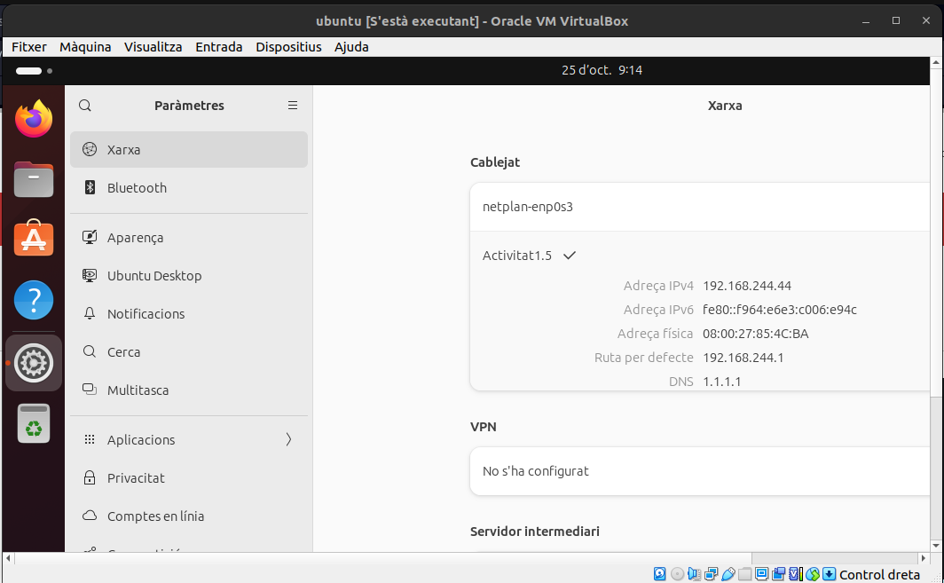

4.3.- Esborra aquesta nova configuració.
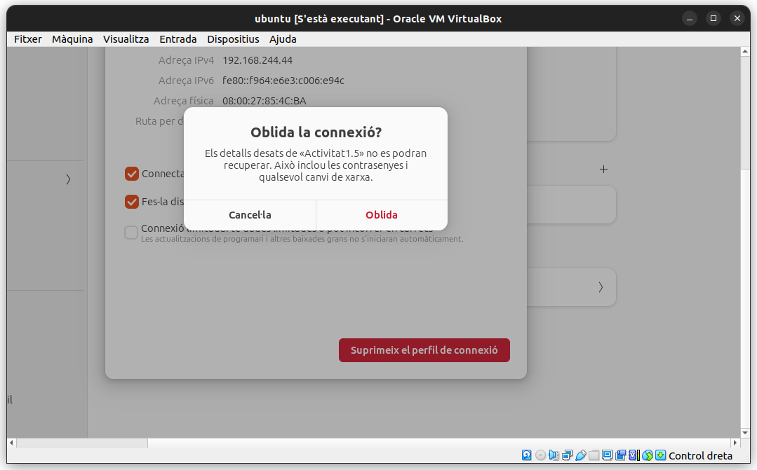

5.- Configuració de la xarxa amb la terminal (CLI) amb Ubuntu. UTILITZA UNA MÀQUINA VIRTUAL.

5.0.- Obre una terminal.

Busca el nom de la teva interfície i prova les instruccions per afegir i eliminar una adreça ip a la teva màquina virtual.
Fes una impressió pantalla de la comanda que has utilitzat.
Fes una impressió pantalla del resultat utilitzant una instrucció que mostri les adreces ip.

$ sudo ip address add 192.168.10.1/24 dev interfície
$ sudo ip addr del 192.168.10.1/24 dev interfície

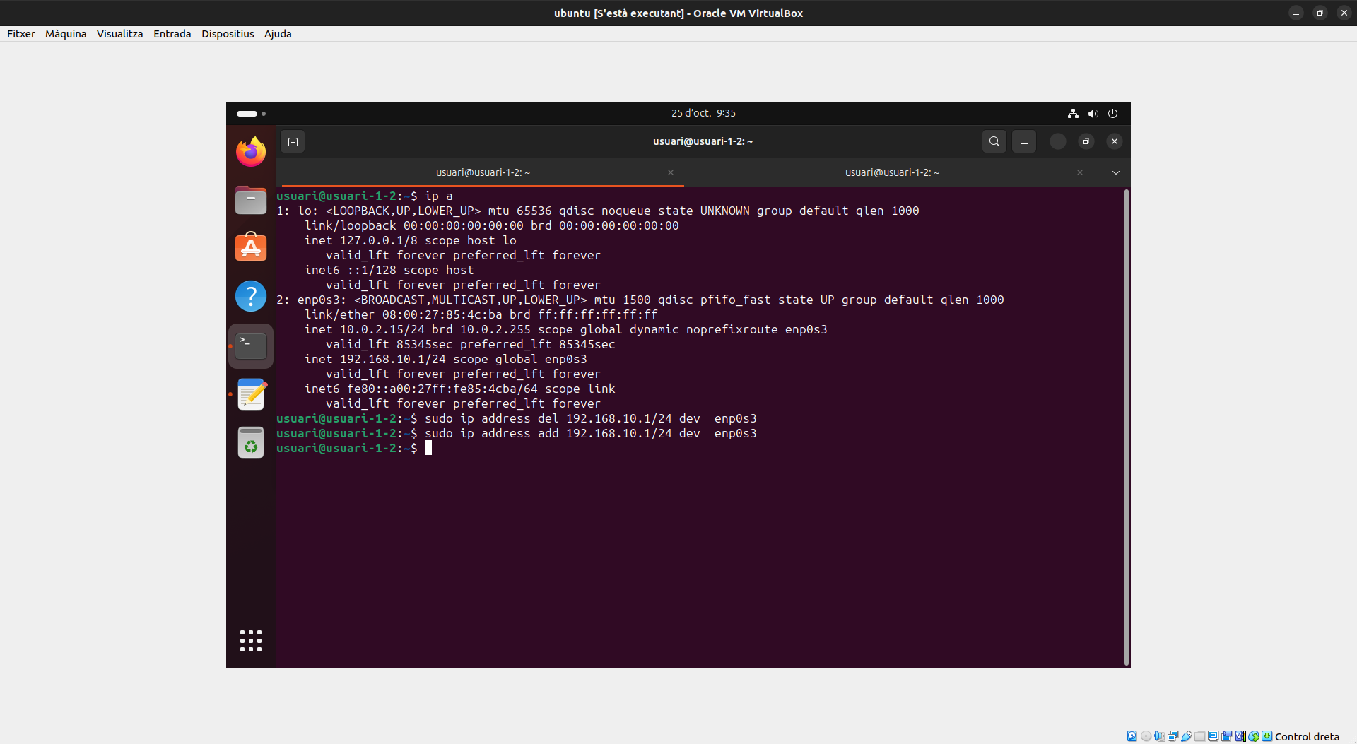

NETPLAN
Aquest mètode permet la configuració de la xarxa de forma manual o automatitzada, així com en servidors sense interfície gràfica. Canonical introdueix l’eina NetPlan a partir de Ubuntu 17.
NetPlan utilitza un fitxer de text amb la configuració dels adaptadors de xarxa, i un cop editat es posa en execució.

Aquest fitxer de text té l'extensió YAML i necessita un ordre i tabulació específica per a funcionar. El trobarem dins el directori /etc/netplan
Per editar-lo i poder gravar els canvis ho hem de fer com a administrador, de forma que ho farem des de la línia de comandes utilitzant el «sudo» , i un editor com el nano.

5.1.- Obre una terminal a la MAQUINA VIRTUAL.
- Busca el teu fitxer .yaml i crea una copia:

Canvia de directori amb cd /etc/netplan
Fes una copia amb sudo cp 01-network-manager-all.yaml ./01-network-manager-all_COPY.yaml

- Edita'l amb la configuració següent, substituint enp34s0 per el nom de la teva interfície de xarxa i guarda el fitxer al sortir.

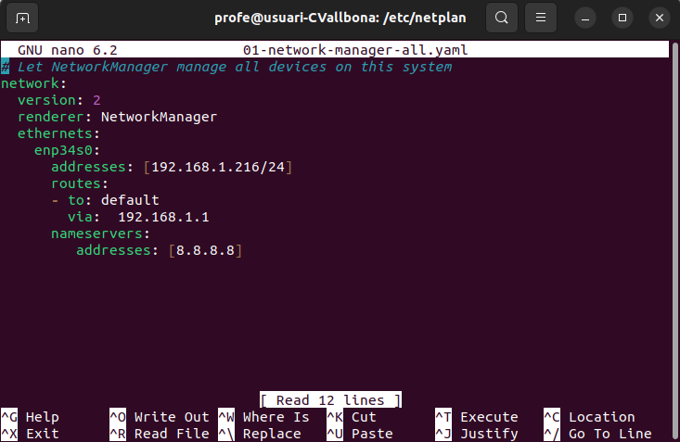

- Et sembla que aquesta configuració és amb ip fixa o dinàmica (explica per què)? Es una ip fixa, ja que aquesta ip està configurada per mi.

- Activa la connexió amb la instrucció «netplan apply» (com a administrador)

- Comprova la configuració GUI: pots trobar la configuració que has creat? (impressió de pantalla)

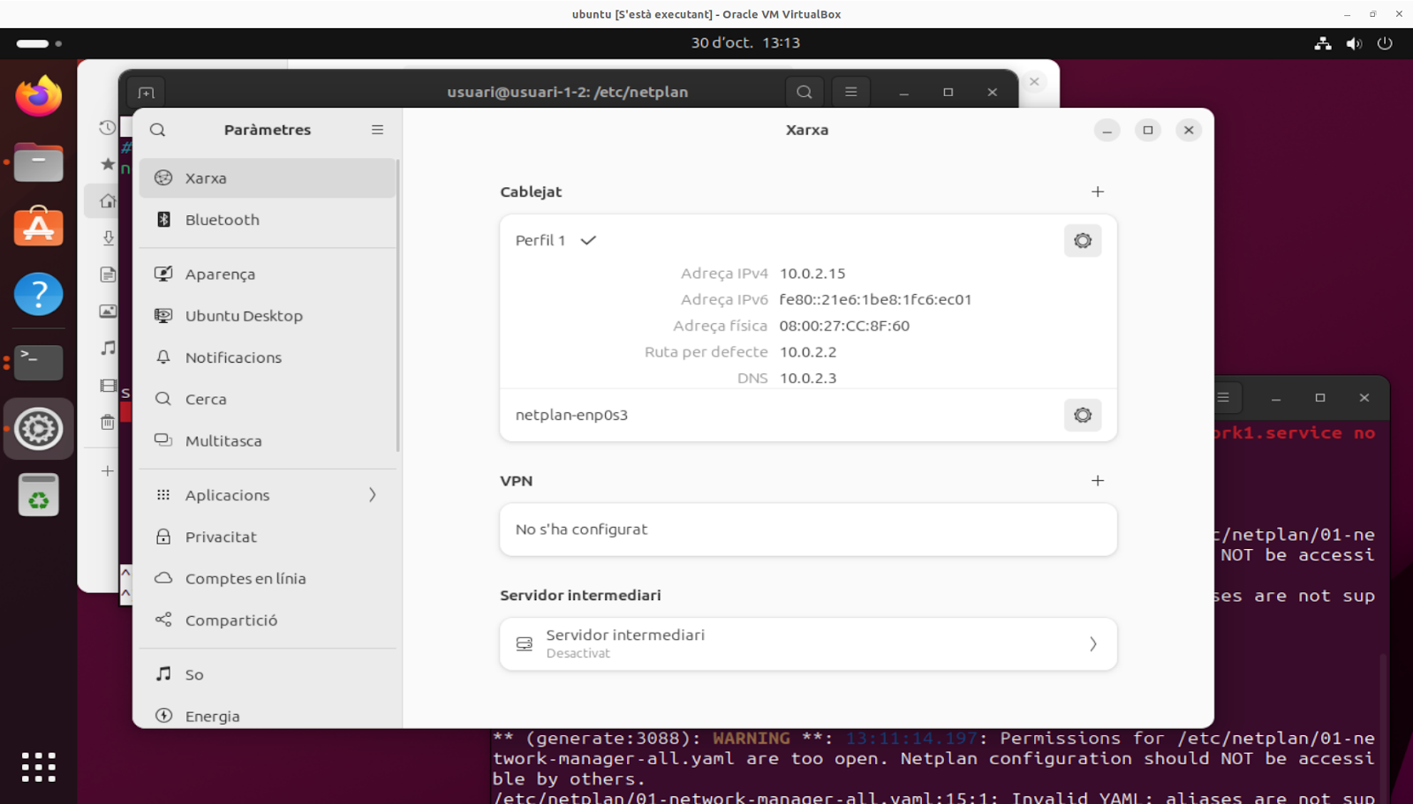
- Busca a internet que hauríem de canviar al fitxer .yaml per fer aquesta configuració amb IP dinàmica.
Fes una copia del fitxer actual a ....._STATIC.yaml
Edita el fitxer amb els canvis que has trobat per obtenir una IP de forma dinàmica.
Activa la connexió amb «netplan apply»
Mostra a la configuració GUI com aquesta IP és dinàmica (impressió de pantalla)

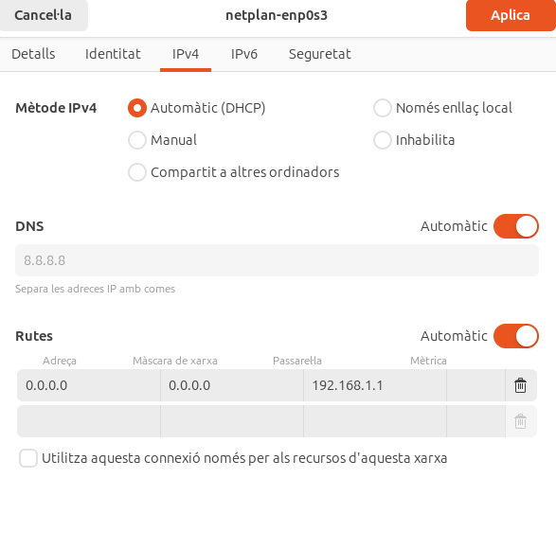

- Un cop acabat, reemplaça el fitxer .yaml amb el fitxer originasudl utilitzant l’administrador de fitxers o amb
sudo cp 01-network-manager-all_COPY.yaml ./01-network-manager-all.yaml

PART WINDOWS

Aquesta part es pot fer utilitzant la màquina virtual Windows penjada a moodle i també amb una màquina Windows real.

6.- Configuració xarxa GUI en Windows
Per configurar les dades de xarxa de Windows 10 anem a la icona de Windows, botó dret del ratolí, i seleccionem «connexions de xarxa», o anem a «configuració», i dins de configuració busquem la part corresponent a «Xarxa i internet»

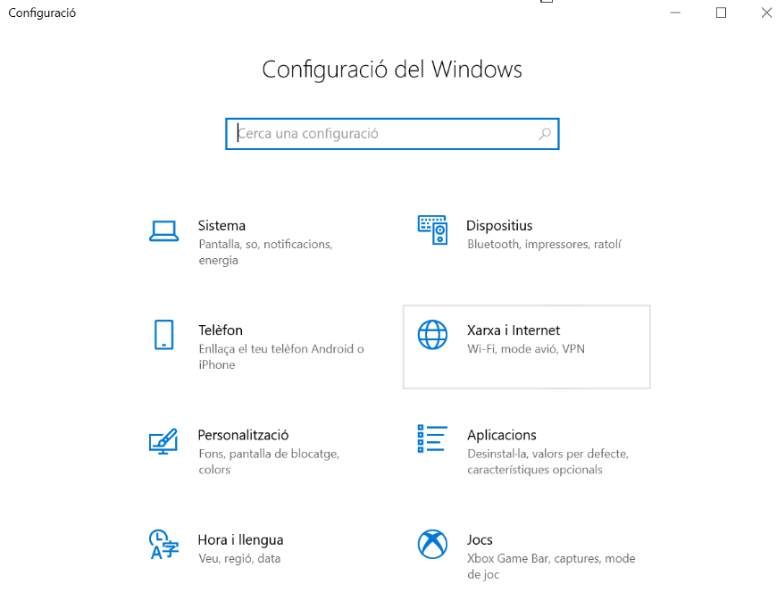

També hi podem accedir des de la part inferior dreta de la pantalla i pitgem el botó dret del ratolí.
Un cop dins seleccionem Ethernet i canviem les opcions de l’adaptador.

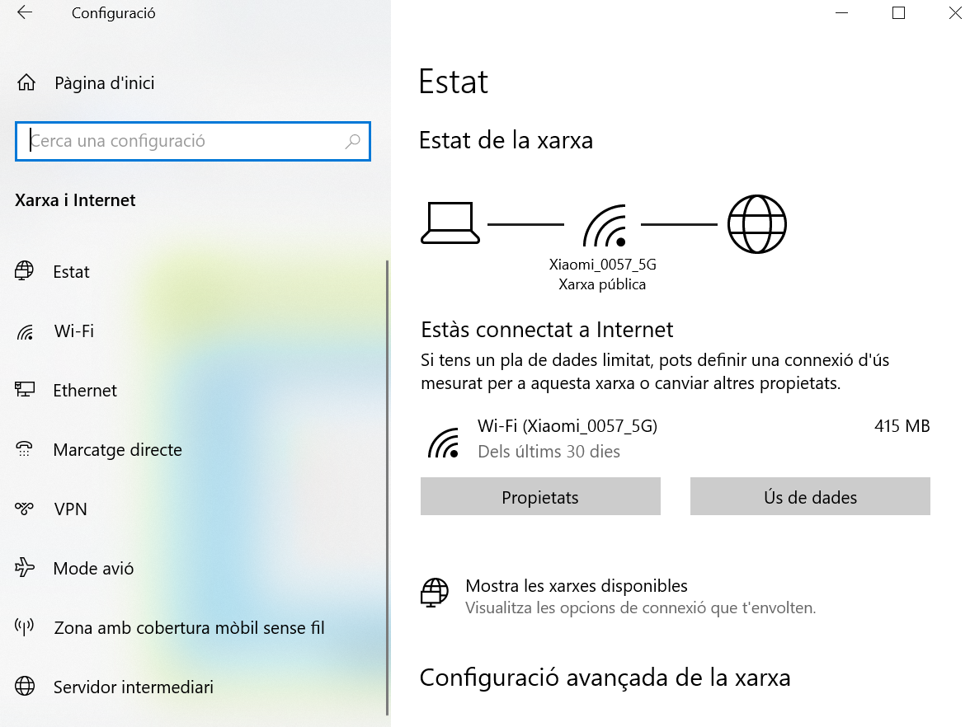
Ens mostrarà les interfícies del nostre ordinador, i seleccionem la que volem modificar.
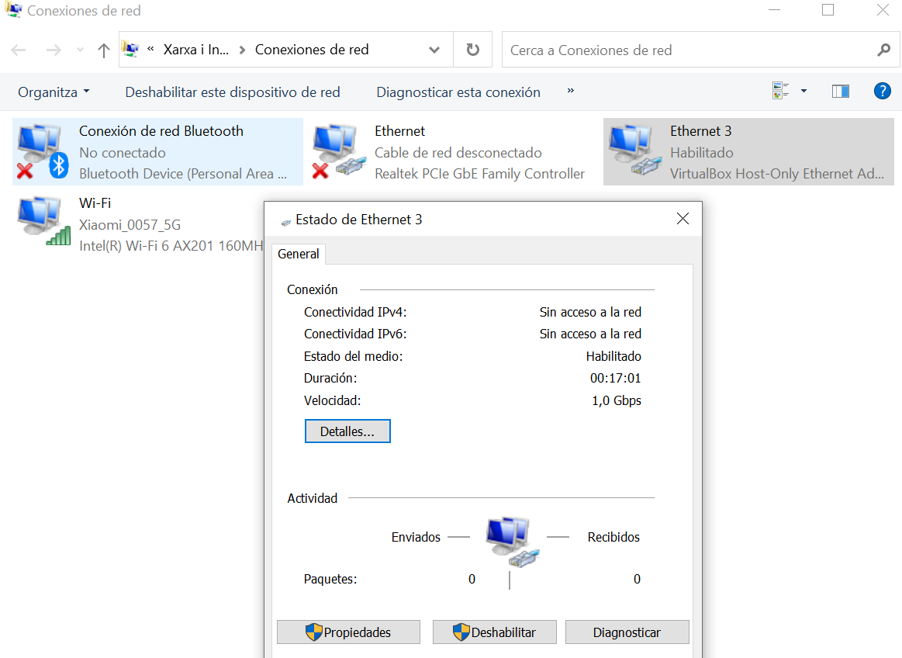
... entrem a «propietats» i configurem la part de IPV4.
6.1 Configura la targeta amb els valors :
Adreça IP: 192.168.77.77
Màscara de subxarxa: 255.255.255.0
Port d’enllaç 192.168.77.1
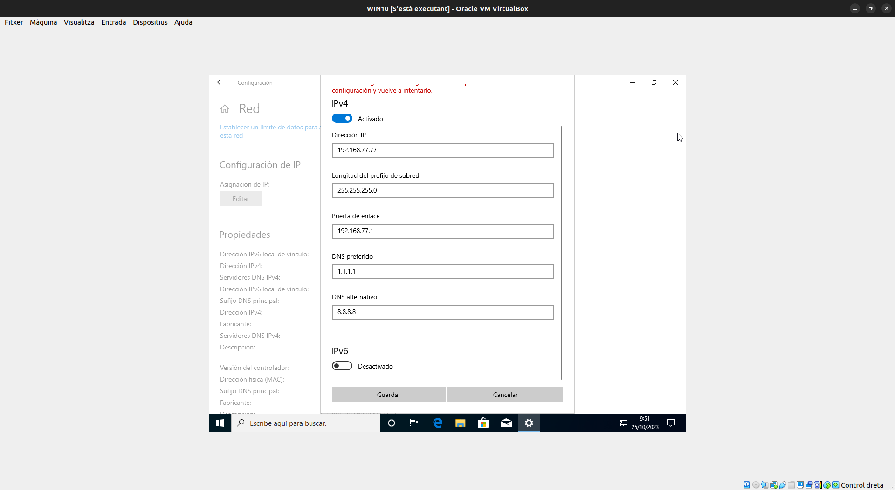
Servidor de DNS 1.1.1.1 i 8.8.8.8

Fes una captura de pantalla amb la nova configuració.

7.- Configuració xarxa en mode CLI en Windows

Per a configurar la xarxa a Windows des de la línia de comandes podem obrir una terminal buscant «cmd» i seleccionant «executar com a administrador»

Un cop dins podem utilitzar la instrucció «ipconfig» per visualitzar la configuració actual.
(impressió de pantalla)

També podem utilitzar «netsh» per a visualitzar les interfícies i la seva configuració:
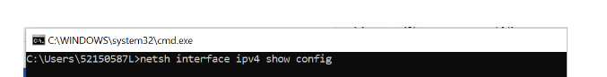
(impressió de pantalla)

Utilitzem aquesta mateixa instrucció per a configurar una IP estàtica, màscara i porta d’enllaç

I per a establir la IP del servidor de DNS

7.1.- Configura la xarxa ethernet en mode cli amb els els valors
Adreça IP: 192.168.77.77
Màscara de subxarxa: 255.255.255.0
Port d’enllaç 192.168.77.1

Fes una captura de pantalla amb la nova configuració.

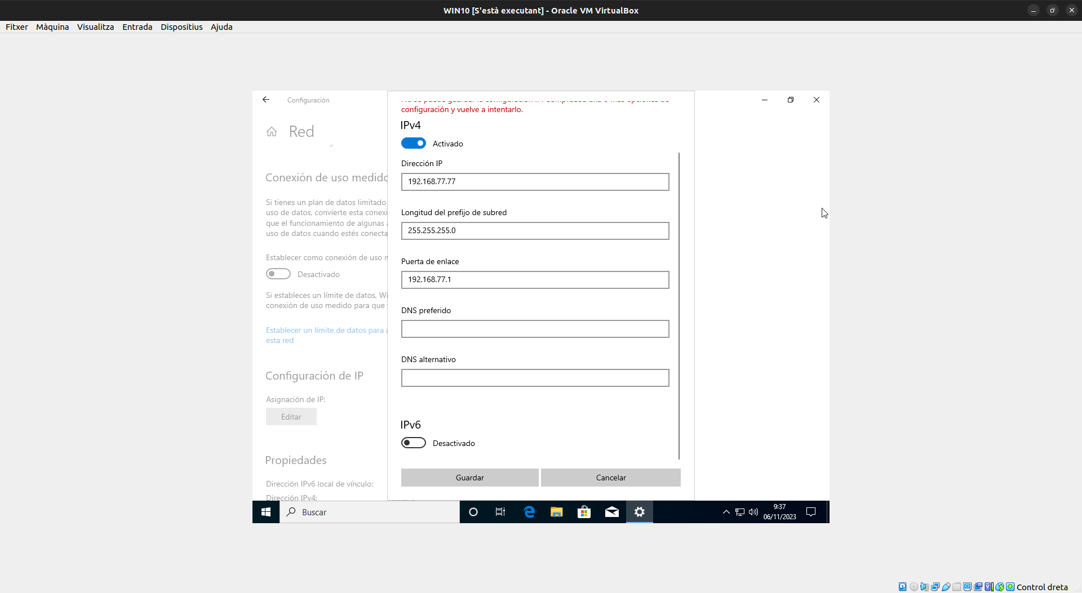

7.2.- Busca a internet com podries tornar a posar-ho en mode dinàmic i fes-ho.
(Impressió de pantalla)

Rúbrica:
Part INTRODUCCIÓ fins a 1 punt
Part UBUNTU fins a 5 punts
Part WINDOWS fins a 4 punts

